**微机原理与汇编语言**

**实验报告**

|  |  |  |  |  |  |  |
| --- | --- | --- | --- | --- | --- | --- |
| 姓 名 | 张上赐 | 学 号 | 2220150659 | 专业班级 | 计科一班 | |
| 课程名称 | 微机原理与汇编语言 | | | | 实验日期 | 2017.11.30 |
| 实验名称 | 实验六 定时计数器实验 | | | | 成 绩 |  |

**一、实验目的**

掌握8253定时器的编程原理，用示波器观察不同模式下的输出波形。

**二、实验内容**

（1）8253计数器0，1，2工作于方波方式，观察其输出波形。

提示：8253是计算机系统中经常使用的可编程定时器/计数器，其内部有三个相互独立的计数器，分别称为T0，T1，T2。8253有多种工作方式，其中方式3为方波方式。当计数器设好初值后，计数器递减计数，在计数值的前一半输出高电平，后一半输出低电平。实验中，T0、T1的时钟由CLK3提供，其频率为750KHz。程序中，T0的初值设为927CH（37500十进制），则OUT0输出的方波周期为（37500*4/3*10-6=0.05s）。T2采用OUT0的输出为时钟，则在T2中设置初值为n时，则OUT2输出方波周期为n*0.05s。n为0时OUT2输出方波最大周期为3276.8s(=54.6分钟)。可见，采用计数器叠加使用后，输出周期范围可以大幅度提高，这在实际控制中是非常有用的。

1. 结合8259中断控制器，利用中断服务程序，循环点亮8个led。

**三、实验原理介绍**

本实验用到两部分电路：脉冲产生电路、8253定时器/计数器电路



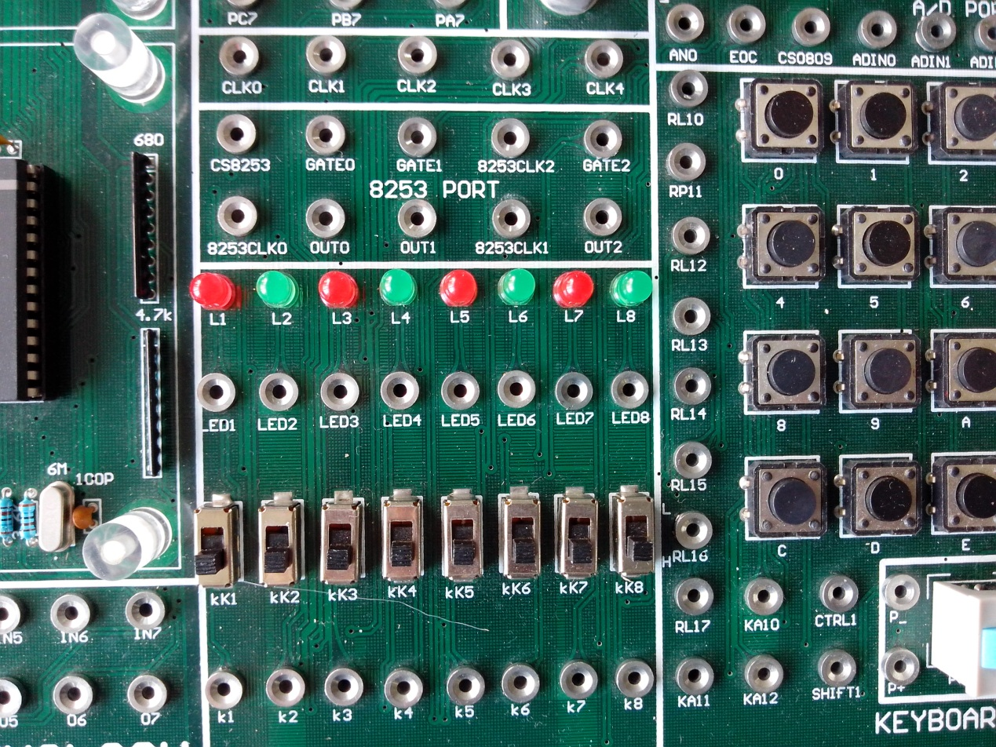

**四、实验步骤**

1、实验连线：

CS0↔CS8253 OUT0↔8253CLK2 OUT2↔LED1 示波器↔OUT1

CLK3↔8253CLK0，CLK3↔8253CLK1

2、编程调试程序

3、全速运行，观察实验结果

**五、程序代码及流程图**

（1）8253计数器0，1，2工作于方波方式，观察其输出波形。

代码：

assume cs:code

code segment public

org 100h

start:

mov dx,04a6h ;控制寄存器

mov ax,36h ;计数器0，方式3

out dx,ax

mov dx,04a0h

mov ax,7Ch

out dx,ax

mov ax,92h

out dx,ax ;计数值927Ch

mov dx,04a6h

mov ax,76h ;计数器1，方式3

out dx,ax

mov dx,04a2h

mov ax,32h

out dx,ax

mov ax,0 ;计数值32h

out dx,ax

mov dx,04a6h

mov ax,0b6h ;计数器2，方式3

out dx,ax

mov dx,04a4h

mov ax,04h

out dx,ax

mov ax,0 ;计数值04h

out dx,ax

next: nop

jmp next

code ends

end start

流程图：

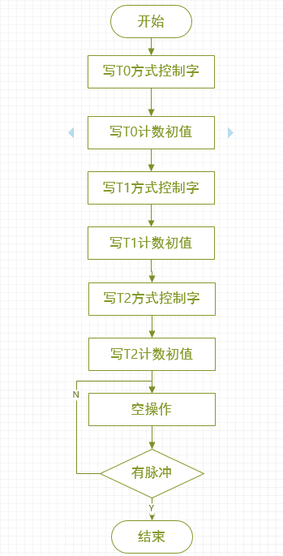

1. 结合8259中断控制器，利用中断服务程序，循环点亮8个led。

接线只需要在实验五和六的基础上，把OUT1的输出接到IR0

代码：

assume cs:code

code segment public

org 100h

start:

Cli

;8259初始化

mov dx,04a0h

mov ax,13h ;ICW1, ICW4 NEEDED

out dx,ax

mov dx,04a2h

mov ax,80h ;ICW2 中断类型80h

out dx,ax

mov ax,03H

out dx,ax ;ICW4

mov ax,00h ;OCW1, 开放所有中断

out dx,ax

mov dx,04a6h ;控制寄存器

mov ax,36h ;计数器0，方式3

out dx,ax

mov dx,04a0h

mov ax,7Ch

out dx,ax

mov ax,92h

out dx,ax ;计数值927Ch

mov dx,04a6h

mov ax,76h ;计数器1，方式3

out dx,ax

mov dx,04a2h

mov ax,32h

out dx,ax

mov ax,0 ;计数值32h

out dx,ax

;安装中断向量

mov ax,0

mov ds,ax ;中断向量表位于内存最开始的1KB，段地址为0

mov si,200h ;初始化中断向量表，80H*4=200H

mov ax,offset hint

mov ds:[si],ax

add si,2

mov ds:[si],100h ;代码段的内存起始地址为01100H,代码段段地址0100H

mov cx,80h ;指示灯输出

mov ax,0 ;中断标识

sti

waiting:

cmp ax,55h

jne waiting ；没发生中断，则等待

mov dx,04b0h ；273端口地址

Rol cx ；cx循环左移一位

mov ax,cx

out dx,ax ;LED灯依次点亮

mov ax,0

jmp waiting

;中断服务程序

hint: mov ax,55h

iret

code ends

end start

流程图：

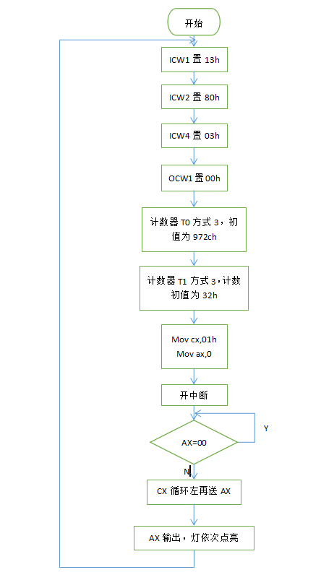

**六、实验结果**

1. OUT2外接的LED灯每隔一会闪烁一次，OUT1外接的示波器的输出为频率为15KHZ的方波；
2. 随着计时开始，刚开始最低一位的灯亮，每隔0.25s向高位依次点亮；
3. 遇到的问题：

①代码中各计数器的端口号不知道是怎么来的

②在做拓展实验时，刚开始不清楚8254和8259怎么一起工作，仔细比较两个实验，做8259时是以脉冲作为中断信号的，而8254的输出恰好是脉冲信号，所以定时器没输出一个脉冲就提出一个中断申请，然后在相应申请后对cx作相应的改变由LED显示，实现LED依次点亮；

③刚开始还不知道8259和8254应该进行什么样的操作才能一块工作，实际上不需要在代码上衔接，只要在实验箱上把对应的电路连接就行；

1. 总结与体会

①首先，了解了8254定时计数的功能，以及怎么写代码来实现功能；

②通过不断更改代码来改变8254的工作方式，进一步了解各种工作方式之间的区别和具体含义；

③在经过拓展实验之后，对于实验箱各部件之间如何共同工作有了进一步了解，对以后使用更多部件实现更复杂的功能是一个很好的练习；